Отчёт по лабораторной №1

«Протоколы скользящего окна»

по дисциплине

«Компьютерные сети»

Выполнила: Кацман Н.И.

группа: 3640102/90201

Проверил: к.ф.-м.н., доцент

Баженов А.Н.

Оглавление

Постановка задачи 3

Теоретическая часть 3

Протокол Go Back N 3

Протокол Selective Repeat 3

Практическая часть 4

Исследуемые данные и язык реализации 4

Постановка экспериментов 4

Выделение фоновой и информационной частей сигнала 4

Использование критерия Фишера 6

Результаты 6

Заключение 6

Список литературы 7

# Постановка задачи

Смоделировать систему передачи данных по каналу между двумя соседними узлами цепи. Реализовать два типа протоколов скользящего окна:

* Go Back N
* Selective repeat

Провести сравнение работы этих протоколов в зависимости от различных параметров.

# Теоретическая часть

## Протокол Go Back N

Протокол Go-Back-N - это протокол скользящего окна. Это механизм для обнаружения и контроля ошибки в канале связи. Во время передачи кадров между отправителем и получателем, если кадр поврежден, потерян или потеряно подтверждение, то действие, выполняемое отправителем и получателем, поясняется рисунком ниже.

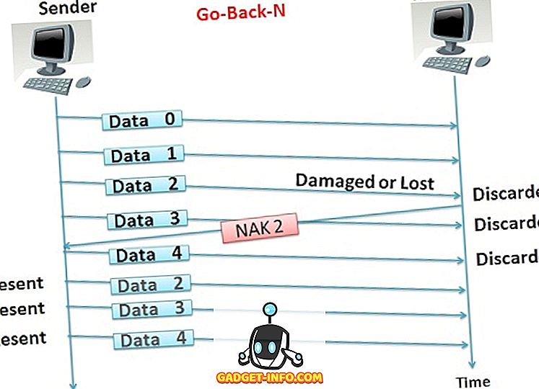

То есть при потере/искажении одного кадра, он и все последующие кадры будут исключены из списка полученных кадров и окно для следующей отправки кадров начнётся с того кадра, который был потерян/искажён.

## Протокол Selective Repeat

Протокол Selective Repeat также является протоколом скользящего окна, который обнаруживает или исправляет ошибку, возникшую в слое канала данных. Протокол избирательного повтора ретранслирует только тот кадр, который поврежден или потерян. В протоколе селективного повтора ретранслируемый кадр принимается не по порядку.

# Практическая часть

## Общие положения

Для выполнения данной работы был выбран язык **Python 3.5.**

Сравнение протоколов было решено проводить по скорости их работы в зависимости от различных значений следующих условий задачи и параметров протоколов:

* Объём передаваемых данных
* Размер скользящего окна
* Вероятность потери или искажения пакета

Для получения более достоверных результатов было решено каждый эксперимент (замер времени) проводить по 50 раз и для оценки результатов использовать среднее арифметическое полученных времён.

## Зависимость времени на полную передачу всех пакетов от количества передаваемых пакетов

### Организация экспериментов

Для оценки зависимости времени полной передачи всех пакетов были зафиксированы:

* Величина скользящего окна. Её значение было выбрано равным 10.
* Вероятность потери/искажения пакета. Она была принята равной 0.1 и 0.6 (было проведено два набора экспериментов)

Количество передаваемых пакетов бралось из интервала [300;3000] с шагом 300.

### Результаты

Ниже приведены два графика зависимости времени передачи пакетов от количества передаваемых пакетов при вероятности потери/искажения пакета 0.1 и 0.4.

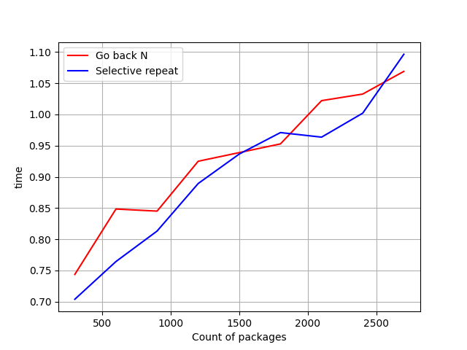

Рисунок 1 Зависимость времени полной передачи пакетов от количества передаваемых пакетов при вероятности потери/искажения пакета 0.1

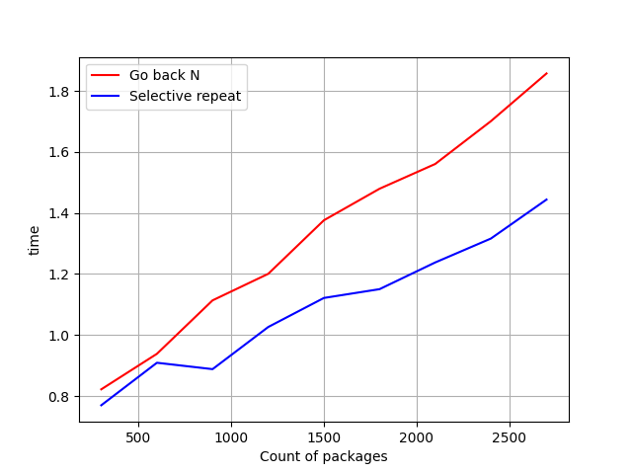

Рисунок 2 Зависимость времени полной передачи пакетов от количества передаваемых пакетов при вероятности потери/искажения пакета 0.4

## Зависимость времени на полную передачу всех пакетов от величины скользящего окна используемой в протоколе

### Организация экспериментов

Для оценки зависимости времени полной передачи всех пакетов были зафиксированы:

* Количество передаваемых пакетов. Оно было выбрано равным 1000.
* Вероятность потери/искажения пакета. Она была принята равной 0.1 и 0.6 (было проведено два набора экспериментов)

Величина скользящего окна бралось из интервала [4;40] с шагом 10.

### Результаты

Ниже приведены два графика зависимости времени передачи пакетов от величины скользящего окна при вероятности потери/искажения пакета 0.1 и 0.4.

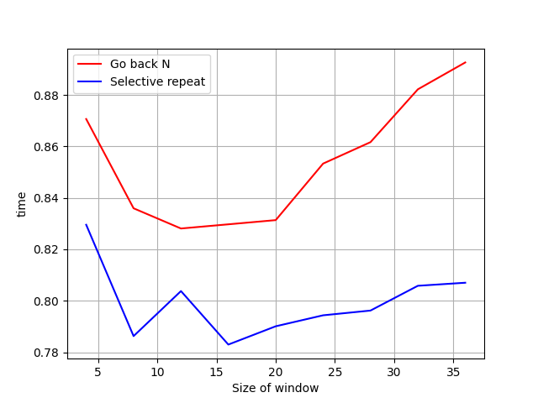

Рисунок 3 Зависимость времени полной передачи пакетов от величины скользящего окна при вероятности потери/искажения пакета 0.1

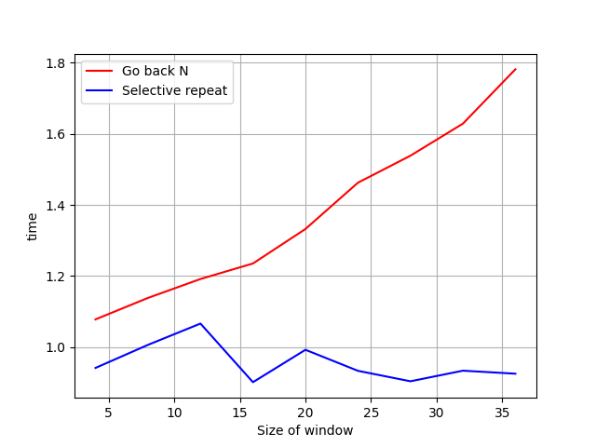

Рисунок 4 Зависимость времени полной передачи пакетов от величины скользящего окна при вероятности потери/искажения пакета 0.4

## Зависимость времени на полную передачу всех пакетов от вероятности потери/искажения пакета при передаче

### Организация экспериментов

Для оценки зависимости времени полной передачи всех пакетов были зафиксированы:

* Количество передаваемых пакетов. Оно было выбрано равным 1000.
* Величина скользящего окна. Её значение было выбрано равным 10.

Вероятности потери/искажения пакета брались из интервала [0.06;0.6] с шагом 0.6

### Результаты

Ниже приведён график зависимости времени передачи пакетов от вероятности потери/искажения пакета в ходе его передачи.

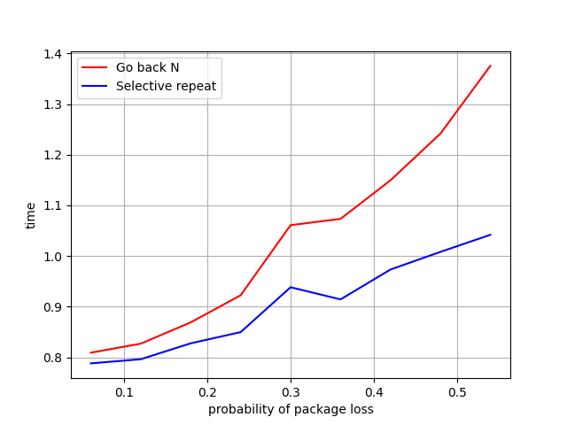

Рисунок 5 Зависимость времени полной передачи пакетов от вероятности потери/искажения пакета

# Заключение

В ходе работы были реализованы следующие протоколы скользящего окна:

* Go Back N
* Selective repeat

Из сделанных измерений можно заключить следующее:

* Зависимость времени полной передачи пакетов от количества передаваемых пакетов.  
  Из полученных данных можно заметить, что вне зависимости от вероятности потери/искажения пакета зависимость времени, требуемого на полную передачу всех пакетов, от количества передаваемых пакетов похожа на линейную (возрастающую). И при малой вероятности потери пакета угол наклона для обоих протоколов схож, но при большей вероятности потери/искажения пакета, угол наклона графика для Selective Repeat протокола меньше, чем для Go Back N протокола
* Зависимость времени полной передачи пакетов от величины скользящего окна.  
  На основе полученных данных можем сделать вывод, что время на полную передачу пакетов у протокола Selective Repeat меньше этого времени у протокола Go Back N вне зависимости от вероятности потери/искажения пакета и величины окна. Так же можем заметить, что при не малой вероятности потери/искажения пакеты протокол Go Back N даёт заметно лучшее время если использовать окно малой величины, чем если использовать большое окно. А протокол Selective Repeat наоборот, даёт лучшее время при большей величине окна.
* Зависимость времени полной передачи пакетов от вероятности потери/искажения пакета.  
  При большей вероятности потери/искажения пакета время требующееся па полную отправку всех пакетов возрастает у обоих сравниваемых протоколов. Так же можно заметить, что на времени протокола Selective Repeat увеличение вероятности потери/искажения пакета сказывается куда слабее, чем на времени протокола Go Back N. Если вероятность потери/искажения пакета крайне мала, то оба протокола действуют с примерно одинаковой скоростью, но при увеличении этой вероятности, время, необходимое протоколу Go Back N на передачу всех пакетов, растёт существенно быстрее чем время, нужное на это протоколу Selective Repeat.

Файл кода и этот отчёт можно посмотреть [здесь](https://github.com/Hadegda/NetworkProtocols).

# Список литературы

1. Протоколы скользящего окна [Электронный ресурс]   
   url: https://ru.gadget-info.com/difference-between-go-back-n  
   Дата обращения: 27.03.21